Анализ федеральной программы воспитания.

Федеральная программа воспитания (ФОП ДО с. 172 – 189 ФОП ДО).

Давайте посмотрим различия федеральной программы воспитания и действующей ранее примерной программы воспитания.

- Базовые ценности трансформируются в традиционные ценности.
- Появились новые ценности: милосердие, жизнь и добро.
- В социальном воспитании появился запрос на сотрудничество.
- Физическое развитие стало основным воспитательным инструментом: формирование волевых качеств, стремление к личной и командной победе, нравственные и волевые качества.
- В физическом воспитании появилась такая ценность, как «ценность жизни», помимо ценности сохранения здоровья.
- Вместо знания появилось процессуальное познание.
- В этико-эстетическом воспитании убрали приставку «этико»
- Теперь это просто эстетическое воспитание.
- Реализация программы невозможна без социального партнёрства (с библиотекой, с музеем и т.д.).
Образовательная деятельность и культурные практики
(ФОП ДО п. 24 стр. 152 – 157)
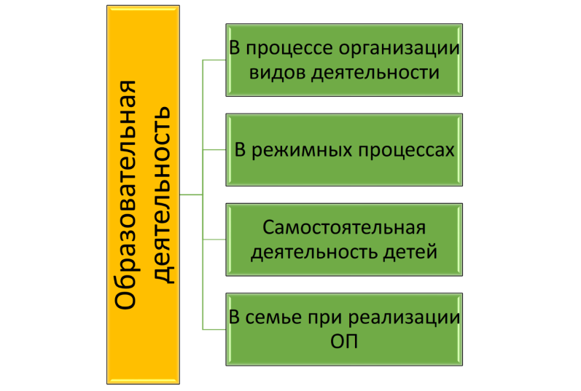

Варианты организации образовательной деятельности:
1. «Учитель – ученик» (раньше многие воспитатели боялись этих слов).
2. «Равноправные партнеры».
3. «Педагог-организатор».
4. «Педагог - фасилитатор» (педагог не вмешивается в деятельность детей и не выбирает траекторию деятельности детей, а только поддерживает ее).
5. Свободная спонтанная деятельность детей без участия педагога.
Игра – основа основ дошкольного образования и основная деятельность (ФОП ДО п.24.5-24.8)
Функции игры:
- обучающая;
- познавательная;
- развивающая;
- воспитательная;
- социокультурная;
- коммуникативная;
- эмоциогенная;
- развлекательная;
- диагностическая;
- психотерапевтическая и др.
Значение:
• Форма организации.
• Средство развития.
• Метод или прием обучения.
• Средство воспитания.
• Средство совершенствования личности (само-).

Какие еще виды деятельности указаны в ФОП?

Виды деятельности указаны в п.24.10-24.18 ФОП ДО:
Беседы.
Наблюдения.
Занятия.
Проблемные ситуации.
Труд.
Творчество.
Индивидуальная работа.
Игры.

Обязательна ли форма «Занятия»?
На данную форму указано в п. 24.11 и 24.14 ФОП ДО.
Сказано, что занятия:
- предусмотрено в СанПин;
- одна из форм обучения;
- не означает регламентацию процесса.

Воспитатель может использовать форму «Занятия». А может ее и не использовать, если считает, что через проекты или игру справится с тем объемом, который должен реализовать.

Занятие не «убивает» инициативу. Инициативность обязательно нужно включать в занятия:
✓поощрять желание познавать;
✓ситуации, позволяющие проявить самостоятельность;
✓умышленное усложнение задач;
✓поддержка, одобрение и похвала;
✓тренировка воли и способности преодолевать трудности;
✓нацеленность на результат;
✓фасилитация (поддержка);
✓ценность личных достижений.

Простыми словами: на занятии мы ценим продукты и высказывания ребенка. Мы слышим ребенка. Мы создаем ситуации, когда ребенок может быть самостоятельным.

В ФОП ДО даны конкретные педагогические приемы, которыми педагог должен поддержать инициативу и самостоятельность ребёнка в п 25.5 – 25.8.

